Soal 1

select cabang.ID_CABANG , kota.NAMA_KOTA , cabang.ALAMAT_CABANG , barang.NAMA_BARANG , supplier.NAMA_SUPPLIER , (barang.HARGA_JUAL - barang.HARGA_POKOK) as keuntungan

from barang inner join cabang on barang.ID_CABANG = cabang.ID_CABANG

inner join kota on cabang.ID_KOTA = kota.ID_KOTA

inner join supplier on supplier.ID_SUPPLIER = barang.ID_SUPPLIER

group by ID_BARANG

order by NAMA_BARANG

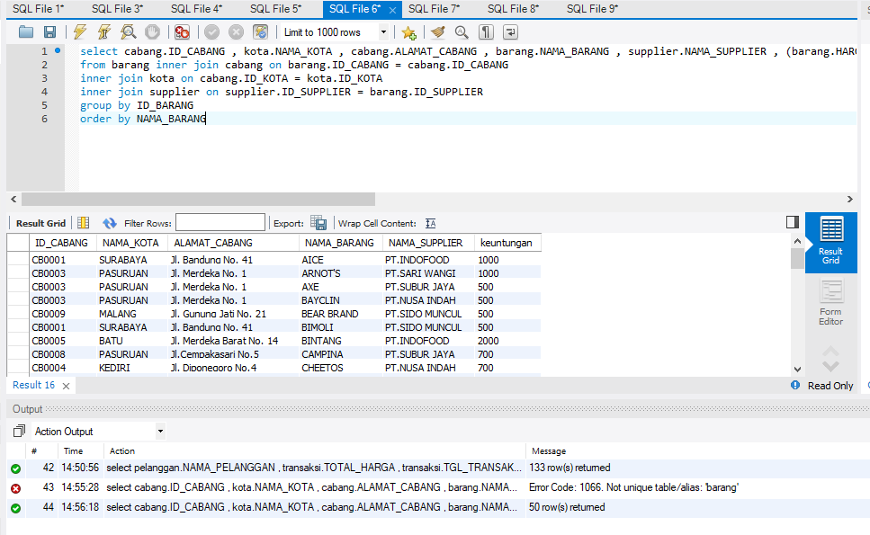

Soal 2

select pelanggan.NAMA_PELANGGAN , transaksi.TOTAL_HARGA , transaksi.TGL_TRANSAKSI , pengiriman.NAMA_PENGIRIMAN , pembayaran.NAMA_PEMBAYARAN

from transaksi inner join pelanggan on pelanggan.ID_PELANGGAN = transaksi.ID_PELANGGAN

inner join pengiriman on pengiriman.ID_PENGIRIMAN = transaksi.ID_PENGIRIMAN

inner join pembayaran on pembayaran.ID_PEMBAYARAN = transaksi.ID_PEMBAYARAN

and transaksi.TGL_TRANSAKSI between '2018-04-01' and '2018-05-05'

order by TGL_TRANSAKSI asc

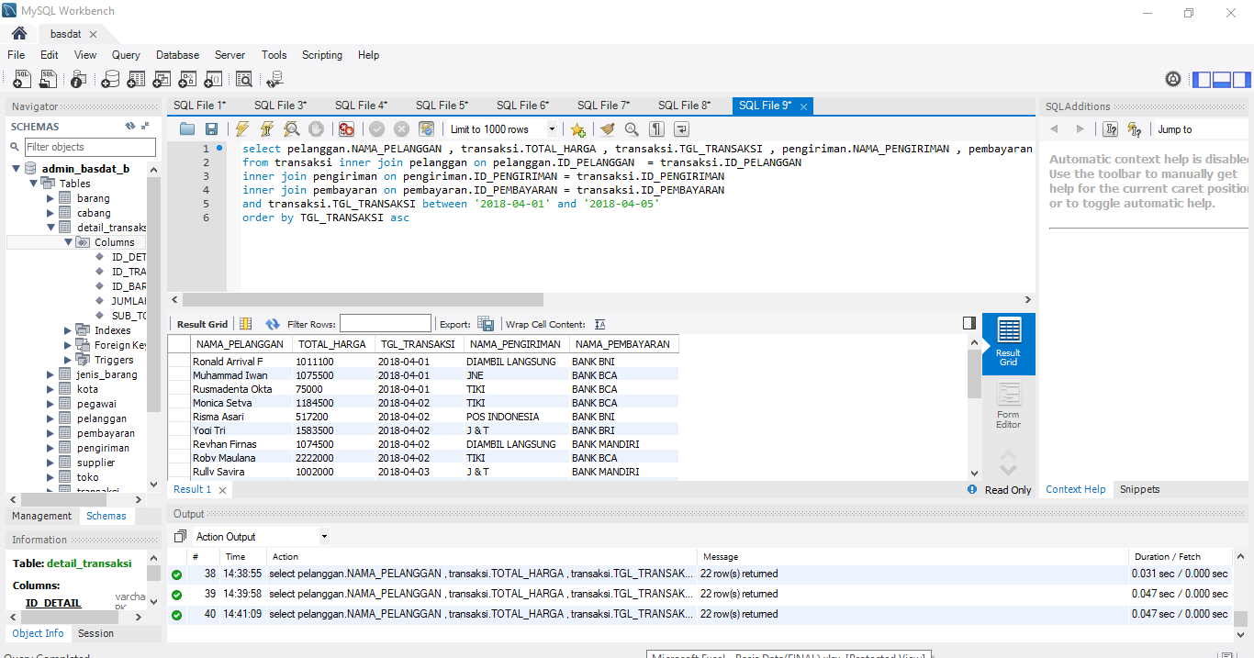

Soal 3

select kota.NAMA_KOTA , sum(transaksi.TOTAL_HARGA) as total_transaksi

from transaksi inner join cabang on cabang.ID_CABANG = substring(transaksi.ID_TRANSAKSI, 8, 6)

join kota on cabang.ID_KOTA = kota.ID_KOTA

group by kota.NAMA_KOTA desc

order by total_transaksi desc

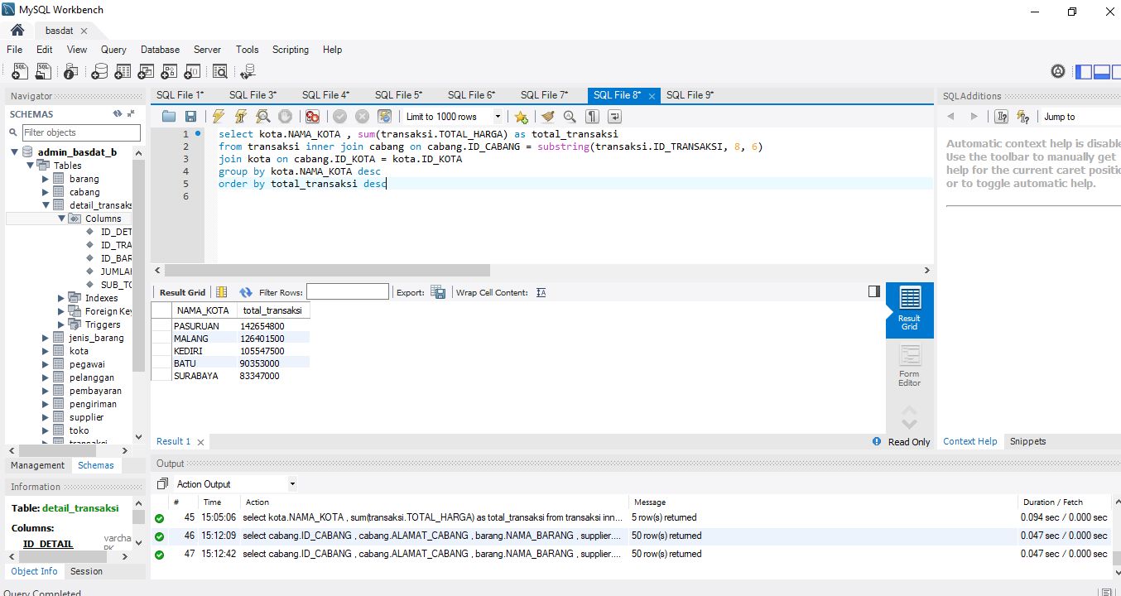

Soal 4

select cabang.ID_CABANG , cabang.ALAMAT_CABANG , barang.NAMA_BARANG , supplier.NAMA_SUPPLIER

from cabang inner join barang on cabang.ID_CABANG = barang.ID_CABANG

inner join supplier on supplier.ID_SUPPLIER = barang.ID_SUPPLIER

group by NAMA_BARANG

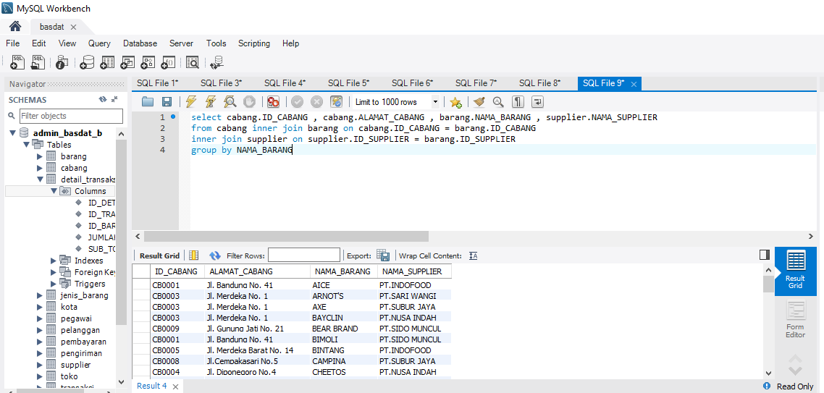

Soal 5

select pelanggan.NAMA_PELANGGAN , pegawai.NAMA_PEGAWAI , barang.NAMA_BARANG , detail_transaksi.JUMLAH , detail_transaksi.SUB_TOTAL

from transaksi inner join pegawai on transaksi.ID_PEGAWAI = pegawai.ID_PEGAWAI

inner join pelanggan on transaksi.ID_PELANGGAN = pelanggan.ID_PELANGGAN

inner join detail_transaksi on substring(transaksi.ID_TRANSAKSI,1,6) = substring(detail_transaksi.ID_TRANSAKSI ,1,6)

inner join barang on detail_transaksi.ID_BARANG = barang.ID_BARANG

and transaksi.TGL_TRANSAKSI between '2018-05-01' and '2018-05-03'

order by pelanggan.NAMA_PELANGGAN asc , barang.NAMA_BARANG asc

